SkyWeather đặc tả nghiệp vụ và tích hợp dữ liệu
  - Tài liệu triển khai ứng dụng thời tiết toàn cầu
Phiên bản 1.0
Ngày 15 tháng 10 năm 2026
Dành cho Product BA Mobile Backend và QA
Đặc tả 27 nhóm màn hình từ 30 ảnh UI. Bao gồm nghiệp vụ, quy tắc dữ liệu, kiến trúc Weather Server, cách tích hợp nguồn thời tiết và danh mục địa điểm toàn cầu.

Trạng thái
Bản đặc tả đề xuất để triển khai và rà soát. Các năng lực bên thứ ba được dẫn nguồn; các giới hạn, ngưỡng và cấu hình sản phẩm là đề xuất chưa được coi là lựa chọn đã duyệt.

Nội dung
1 Mục đích và quyết định thiết kế
2 Phạm vi và nguyên tắc chung
3 Danh mục màn hình và liên kết UI
4 Luồng sử dụng tổng thể
5 Nguồn dữ liệu và cách đăng ký
6 Nguồn tỉnh thành phố và quy trình xây dựng danh mục
7 Đặc tả các màn hình thời tiết
8 Đặc tả quản lý địa điểm và cài đặt
9 Hợp đồng dữ liệu chuẩn hóa
10 Thiết kế Weather Server
11 Quy tắc chuẩn hóa và nhắc nhở
12 Bảo mật quyền riêng tư và vận hành
13 Tiêu chí nghiệm thu và kế hoạch kiểm thử
14 Thứ tự triển khai và các mục cần chốt
15 Tài liệu nguồn chính thức
16 Phụ lục đối chiếu giao diện

1 Mục đích và quyết định thiết kế
SkyWeather hiển thị thời tiết theo vị trí, cho phép quản lý địa điểm, xem các chỉ số chi tiết và tùy chỉnh trải nghiệm. Ứng dụng gọi Weather Server của dự án; server lấy dữ liệu bên thứ ba, kiểm tra, chuẩn hóa, lưu đệm và trả hợp đồng dữ liệu thống nhất. Mobile không giữ khóa API thời tiết và không phụ thuộc trực tiếp vào cấu trúc JSON của nhà cung cấp.
Tài liệu bám 30 ảnh giao diện được cung cấp, gộp các bản trùng thành 27 nhóm màn hình. Các màn chưa có ảnh như kết quả tìm kiếm, chi tiết cảnh báo, chi tiết giờ và chọn ngôn ngữ được mô tả dưới dạng luồng bổ sung cần thiết, không coi là thiết kế đã duyệt. Số liệu Hà Nội, ngày tháng, tên thiết bị và phiên bản trong ảnh là dữ liệu minh họa; không đưa cố định vào sản phẩm.
Đề xuất kỹ thuật là dùng Open-Meteo thương mại cho thời tiết và AQI mô hình; GeoNames cho danh mục địa điểm toàn cầu; WeatherAPI cho bổ sung thiên văn và cảnh báo theo vùng; OpenWeather Maps cho lớp bản đồ dự báo; NOAA SWPC cho cực quang. Radar quan trắc cần nguồn và quyền thương mại riêng. Đây là phương án đề xuất để triển khai, chưa phải các tài khoản hoặc hợp đồng đã được mua.
Các giới hạn sản phẩm, TTL, ngưỡng nhắc nhở và SLA bên dưới là cấu hình đề xuất của SkyWeather. Các năng lực nhà cung cấp được dẫn nguồn ở phần 5 và phần 15, kiểm tra ngày 15 tháng 10 năm 2026. Chưa chạy thử bằng khóa API trả phí, vì vậy bước kiểm thử khả năng và vùng phủ là điều kiện phát hành từng tính năng.

2 Phạm vi và nguyên tắc chung
Ứng dụng giai đoạn đầu không bắt buộc đăng nhập. Địa điểm đã lưu và cài đặt được lưu trên thiết bị; server có hồ sơ installation được xác thực bằng token riêng để quản lý push và các thiết lập cần cho lịch thông báo. Không tự đồng bộ đa thiết bị; đồng bộ tài khoản là phạm vi mở rộng.
Hỗ trợ toàn cầu theo tọa độ WGS84, không giới hạn trong danh sách tỉnh Việt Nam. Dữ liệu thời tiết của một thành phố là dữ liệu tại điểm đại diện được chọn, không phải toàn bộ tỉnh có cùng nhiệt độ. Vị trí GPS và một thành phố đã lưu là hai đối tượng khác nhau, dù tên hiển thị có thể giống nhau.
Ngôn ngữ mặc định theo thiết bị nếu có bản dịch, ngược lại tiếng Anh. Đề xuất ra mắt tiếng Việt và tiếng Anh. Nội dung mô tả thời tiết dùng mã nội bộ và bản dịch của app. Nội dung cảnh báo gốc giữ ngôn ngữ nhà cung cấp; nếu có bản dịch phải cho xem bản gốc và không thay đổi số liệu, thời gian hoặc hướng dẫn an toàn.
Mỗi khối có trạng thái loading, ready, empty, unsupported, stale hoặc error. Giá trị thiếu là null, hiển thị dấu gạch ngang kèm lý do; không thay bằng 0. Khối lỗi riêng không làm trắng cả Home. Dữ liệu cũ vẫn có thể hiển thị trong giới hạn cho phép, với thời điểm cập nhật rõ ràng.
Không dùng dữ liệu mô hình để tuyên bố quan trắc tại trạm. Không đổi kết quả dự báo thành cảnh báo chính thức. Không ghép các phần của hai nhà cung cấp thành một bộ số liệu mà không ghi nguồn và thời điểm tương ứng.

3 Danh mục màn hình và liên kết UI
Mã | Màn hình | Ảnh tham chiếu
HOME01 | Trang chủ | Thời tiết Hà Nội ban ngày.png
FC01 | Dự báo theo giờ | Dự báo theo giờ Hà Nội.png
FC02 | Dự báo 10 ngày | Dự báo 10 ngày ở Hà Nội.png và bản (1)
ALERT01 | Cảnh báo thời tiết | Cảnh báo mưa lớn ở Hà Nội.png
MAP01 | Bản đồ thời tiết | Bản đồ thời tiết Hà Nội.png
WIND01 | Gió | Gió Hà Nội nhẹ, hướng đông bắc.png
RAIN01 | Lượng mưa | Theo dõi lượng mưa và dự báo.png
HUM01 | Độ ẩm | Chi tiết độ ẩm Hà Nội.png
AQ01 | Chất lượng không khí | AQI Hà Nội_ ô nhiễm cao.png
VIS01 | Tầm nhìn | Tầm nhìn 10 km giữa núi.png
UV01 | Chỉ số UV | Chỉ số UV cao hôm nay.png
PRES01 | Áp suất | Theo dõi áp suất khí quyển.png
FEEL01 | Nhiệt độ cảm nhận | Cảm giác như 28° tại Hà Nội.png
ASTRO01 | Mặt trời và mặt trăng | Mặt trời và mặt trăng.png và bản (1)
AUR01 | Cực quang | Dự báo cực quang tại Hà Nội.png
PLACE01 | Quản lý địa điểm | Quản lý địa điểm thời tiết.png
SET01 | Cài đặt | Màn hình cài đặt thời tiết.png
UNIT01 | Đơn vị | Tùy chỉnh đơn vị thời tiết.png
APPEAR01 | Giao diện | Giao diện tối và nền thời tiết.png
NOTI01 | Thông báo | Cài đặt thông báo thời tiết.png
DEFAULT01 | Vị trí mặc định | Chọn vị trí mặc định.png
CUSTOM01 | Tùy chỉnh Home | Tùy chỉnh trang chủ thời tiết.png và bản (1)
WIDGET01 | Widget | Widget thời tiết Hà Nội.png
REFRESH01 | Làm mới | Tùy chọn làm mới thời tiết.png
SOURCE01 | Nguồn dữ liệu | Dữ liệu thời tiết và ghi nguồn.png
FEEDBACK01 | Góp ý | Gửi góp ý dự báo thời tiết.png
RATE01 | Đánh giá app | Mời đánh giá ứng dụng.png

Số nhóm đặc tả thực tế là 27 trong bảng này, bao gồm Home từ ảnh ban đầu. Ba cặp ảnh của dự báo 10 ngày, thiên văn và tùy chỉnh Home được dùng để đối chiếu, không nhân đôi tính năng. Các nhóm có thể dùng chung một route hoặc component nhưng vẫn giữ mã riêng phục vụ kiểm thử.

4 Luồng sử dụng tổng thể
Lần đầu mở app: đọc cài đặt và cache → nếu có vị trí mặc định hợp lệ thì hiển thị → nếu chưa có, mời người dùng chọn vị trí hiện tại hoặc tìm thành phố → chỉ xin quyền vị trí khi họ chọn dùng GPS → tải Home → lưu lựa chọn. Khi từ chối GPS, vẫn cho tìm và sử dụng địa điểm thủ công; không tự coi Hà Nội là nơi người dùng đang ở.
Trên Home: tên địa điểm mở bộ chọn các nơi đã lưu; nút cộng mở thêm địa điểm; nút menu mở điều hướng và cài đặt. Chạm từng chỉ số mở màn tương ứng với cùng locationId. Sunrise arc mở Sun & moon. Weather insights mở UV, AQI, mưa hoặc cảnh báo theo loại nội dung. Mở 10 ngày rồi chọn một ngày sẽ chuyển Hourly forecast với ngày đó.
Đi từ màn chi tiết về Home phải giữ địa điểm, vị trí cuộn và cấu hình. Nếu người dùng đổi địa điểm lúc một request cũ đang chạy, request cũ không được ghi đè dữ liệu của địa điểm mới. Mỗi request gắn locationId và request generation; hủy hoặc bỏ kết quả không còn phù hợp.
Thiết lập có nút Save dùng bản nháp. Thay đổi chỉ áp dụng khi lưu thành công; bấm Back lúc có thay đổi hiển thị lựa chọn bỏ thay đổi hoặc ở lại. Thiết lập liên quan push phải có trạng thái đang đồng bộ; nếu server lỗi, lưu hàng đợi để thử lại và thông báo chưa đồng bộ, không tuyên bố lịch push đã hoạt động.

5 Nguồn dữ liệu và cách đăng ký

5.1 Phương án lựa chọn
Nhóm dữ liệu | Nguồn đề xuất | Vai trò trong SkyWeather | Điều kiện phát hành
Current hourly daily | Open-Meteo customer API | Nguồn chính thời tiết | Mua quyền thương mại và kiểm thử các biến
AQI và nồng độ | Open-Meteo Air Quality | Dữ liệu theo mô hình | Ghi loại dữ liệu và chuẩn US AQI
Tên thành phố và tỉnh | GeoNames và dữ liệu chính thức Việt Nam | Danh mục server | Import và kiểm tra phiên bản hành chính
Tìm tên online | Open-Meteo Geocoding | Bổ sung kết quả chưa có | Cache và kiểm tra quyền sử dụng
Thiên văn bổ sung | WeatherAPI Astronomy | Độ sáng mặt trăng nếu cần | Đối chiếu với thời điểm và địa điểm
Thiên văn tính toán | Astral và Skyfield | Chạng vạng và pha sắp tới | Cố định thuật toán và dữ liệu thiên văn
Cảnh báo cơ quan | WeatherAPI alerts | Chỉ nơi có dữ liệu hợp lệ | Xác minh vùng phủ và nguồn phát hành
Bản đồ dự báo | OpenWeather Maps | Nhiệt độ gió mưa mô hình | Gói Maps hỗ trợ và quyền proxy cache
Radar quan trắc | RainViewer hoặc đối tác radar | Tính năng có điều kiện | Thỏa thuận thương mại và vùng phủ
Kp và cực quang | NOAA SWPC | Màn cực quang | Kiểm tra feed và độ tươi
Bản đồ nền | MapTiler Cloud hoặc tự host | Đường địa giới tên địa điểm | Quyền tile và attribution

5.2 Open Meteo
Theo tài liệu chính thức, Forecast API hỗ trợ dự báo đến 16 ngày; có current, hourly và daily. Current là dữ liệu mô hình, không mặc định là trạm quan trắc. Forecast cung cấp các biến thời tiết và mặt trời, đồng thời tài liệu hiện tại có biến mặt trăng. Một số biến phụ thuộc mô hình và khu vực. [S01]
Đăng ký gói thương mại tại trang Pricing, lấy khóa trong tài khoản khách hàng, đặt vào secret manager của server. Free endpoint chỉ dùng cho thử nghiệm phù hợp điều khoản; app thương mại dùng customer endpoint. Cú pháp giữ nguyên, đổi host và thêm apikey. Phải ghi công nguồn. Cách tính quota có thể tăng theo số biến, số địa điểm và khoảng thời gian; không dự toán mỗi HTTP request luôn bằng một call tính phí. [S02]
Cách triển khai: tạo adapter OpenMeteoForecast; chia request current ngắn, hourly chi tiết và daily 10 ngày để tối ưu quota; chỉ lấy nhóm dữ liệu cần thiết và dùng chung cache. Kiểm thử trước tại Hà Nội, London, New York, Tokyo, vùng núi và vùng cực. Khi một biến không có, đánh dấu partial và chỉ ẩn phần cần biến đó.
Ví dụ gọi thử không chứa khóa thật:
GET https://api.open-meteo.com/v1/forecast
?latitude=21.0285&longitude=105.8542
&current=temperature_2m,apparent_temperature,is_day,weather_code
&hourly=temperature_2m,precipitation_probability,precipitation
&daily=temperature_2m_max,temperature_2m_min,weather_code
&forecast_days=10&timezone=auto&timeformat=unixtime

Production: customer-api.open-meteo.com, thêm apikey từ secret.
Tọa độ ví dụ là điểm đại diện để mô tả request, không phải bản ghi danh mục đã kiểm chứng. Bộ adapter đọc unit metadata trước khi chuyển đổi. Quy tắc thời gian của dự án là lưu UTC và chuyển bằng IANA timezone; không dựa duy nhất vào offset trả về để xử lý đổi giờ mùa hè.

5.3 Chất lượng không khí
Air Quality API của Open-Meteo cung cấp dữ liệu CAMS theo mô hình, gồm AQI và nồng độ chất ô nhiễm; không cung cấp một trạm quan trắc gần nhất chỉ vì trả về tọa độ. [S03] Server lấy riêng nhóm AQI, gắn provider, model và validAt, sau đó ghép thành một section có nguồn riêng trên Home.
GET https://air-quality-api.open-meteo.com/v1/air-quality
?latitude=21.0285&longitude=105.8542
&hourly=us_aqi,pm2_5,pm10,nitrogen_dioxide,ozone
&timezone=auto&timeformat=unixtime
Trong production dùng host khách hàng và key theo cấu hình chính thức. Nếu cần trạm thật, bổ sung nguồn trạm có hợp đồng; chưa chọn nhà cung cấp trạm trong phương án này. Không tạo tên trạm hoặc khoảng cách 8.7 km từ dữ liệu mô hình.

5.4 WeatherAPI
Đăng ký tài khoản WeatherAPI, lấy key và chọn gói đúng chức năng. Forecast tối đa 14 ngày tùy gói; trường alerts yêu cầu bật tham số. [S04] Dùng như nguồn dự phòng thời tiết khi đã kiểm chứng đủ horizon; không lấy 8 ngày rồi tự bù thành 10. Astronomy trả giờ mặt trời, mặt trăng, pha và phần trăm độ sáng. [S05]
GET https://api.weatherapi.com/v1/astronomy.json
?key=SERVER_SECRET&q=21.0285,105.8542&dt=2026-10-15
GET https://api.weatherapi.com/v1/forecast.json
?key=SERVER_SECRET&q=21.0285,105.8542&days=1&alerts=yes
Cảnh báo phụ thuộc nơi có dữ liệu. Mảng rỗng không tự chứng minh Việt Nam không có nguy cơ hoặc feed luôn hoạt động. [S06] Adapter giữ tên đơn vị phát hành nếu thực tế có; không suy ra đó là NOAA hoặc cơ quan Việt Nam. Nếu API không có polygon, màn cảnh báo dùng mô tả khu vực, không vẽ một vùng ảnh hưởng giả.

5.5 Bản đồ dự báo và radar
OpenWeather Maps 2.0 có lớp TA2, WND và PR0; tài liệu mô tả mốc thời gian theo sản phẩm. Đăng ký tài khoản, kích hoạt đúng gói Maps rồi lấy appid. PR0 có đơn vị mm/s, không phải mm/h. [S07]
GET https://maps.openweathermap.org/maps/2.0/weather/TA2/{z}/{x}/{y}
?appid=SERVER_SECRET&date=UTC_EPOCH
Server tạo manifest riêng cho từng lớp, phản ánh đúng bước giờ được phép. Lớp PR0 chuyển nhãn sang mm/h bằng nhân 3600 và palette tương ứng nếu sản phẩm cho phép; nếu giữ palette gốc phải giữ đúng đơn vị gốc. Không gọi mưa tích lũy PA0 là cường độ tức thời.
RainViewer cung cấp manifest weather-maps và tile radar; tài liệu chi tiết hiện mô tả radar quá khứ 2 giờ, bước 10 phút và zoom tối đa 7. [S08] Trang giới thiệu có mô tả nowcast khác với trang kỹ thuật; do vậy bản triển khai chỉ bật frame thực sự xuất hiện trong manifest, không cam kết mốc tương lai. Free API không phải lựa chọn mặc định cho app thương mại; cần thỏa thuận với RainViewer nếu dùng thương mại. [S09]
GET https://api.rainviewer.com/public/weather-maps.json
Tile: {host}{frame.path}/256/{z}/{x}/{y}/{color}/1_0.png
Không chuyển màu radar sang lượng mưa chính xác tại một điểm khi chưa có phép quy đổi được nhà cung cấp xác nhận. Radar không có vùng phủ phải ghi rõ; tile trong suốt không đủ để kết luận không mưa. Bản đồ nền là một nguồn riêng, không có sẵn trong JSON weather.
Đề xuất bản đồ nền MapTiler Cloud: đăng ký tài khoản tại cloud.maptiler.com, chọn gói phù hợp mobile, tạo key riêng cho từng môi trường và cấu hình hạn chế ứng dụng khi dịch vụ hỗ trợ. Lấy style JSON từ https://api.maptiler.com/maps/{mapId}/style.json?key=PUBLIC_RESTRICTED_KEY và dùng SDK tương thích. mapId lấy từ style thực tế trong tài khoản, không đoán tên style. Key đọc bản đồ trên client là token công khai có giới hạn, khác provider secret thời tiết. Giữ credit MapTiler và OpenStreetMap. Theo điều khoản Cloud, không tự proxy mọi tile nền qua Weather Server nếu chưa có thỏa thuận; client gọi hạ tầng MapTiler theo điều khoản. [S22]

5.6 NOAA và thiên văn tính toán
NOAA OVATION là dự báo ngắn hạn cực quang, không phải dự báo thời tiết 10 ngày. [S10] Worker toàn cầu tải feed Kp và OVATION một lần, cache rồi phục vụ tất cả người dùng; không gọi NOAA cho mỗi lần mở app.
https://services.swpc.noaa.gov/products/noaa-planetary-k-index-forecast.json
https://services.swpc.noaa.gov/json/ovation_aurora_latest.json
Astral có các phép tính mặt trời và chạng vạng; Skyfield có tính sự kiện thiên văn và pha mặt trăng. [S11][S12] Server dùng tọa độ, ngày địa phương và timezone để tính; Skyfield cần bộ ephemeris được quản lý phiên bản và tải trước khi deploy. Không lấy trung bình bình minh và hoàng hôn rồi gọi đó là solar noon chính xác.

6 Nguồn tỉnh thành phố và quy trình xây dựng danh mục

6.1 Dữ liệu toàn cầu
GeoNames cung cấp bộ tải UTF8 dạng TSV, có ID, tọa độ, country, mã hành chính và timezone. Các file cần dùng: cities500.zip, admin1CodesASCII.txt, admin2Codes.txt, countryInfo.txt và alternateNamesV2.zip. Giấy phép CC BY 4.0 yêu cầu ghi công. Bộ cities500 là tập con, không bảo đảm đủ tất cả làng, xã hoặc đơn vị hành chính. [S13]
Đề xuất import danh mục thành phố từ cities500; muốn đầy đủ hơn thì dùng file theo quốc gia hoặc allCountries, lọc feature class P cho nơi dân cư và A cho khu hành chính. Không dùng admin1 code của GeoNames như mã hành chính pháp lý ở mọi nước.
https://download.geonames.org/export/dump/cities500.zip
https://download.geonames.org/export/dump/admin1CodesASCII.txt
https://download.geonames.org/export/dump/admin2Codes.txt
https://download.geonames.org/export/dump/countryInfo.txt
https://download.geonames.org/export/dump/alternateNamesV2.zip
Quy trình import: tải vào staging → lưu URL, ngày tải và checksum → giải nén giới hạn kích thước → parse TSV → kiểm tra tọa độ, ID trùng và timezone → liên kết quốc gia và admin → tạo alias đa ngôn ngữ → tạo chỉ mục tìm kiếm → so sánh diff với phiên bản đang chạy → duyệt thay đổi lớn → đổi active dataset bằng transaction. Có thể đồng bộ incremental bằng file modifications/deletes; giữ khả năng rollback.
locations dùng UUID nội bộ làm ID ổn định. location_external_ids lưu cặp provider và externalId. Tên hiển thị không làm khóa chính. Khi địa điểm đổi tên hoặc sáp nhập, vẫn giữ địa điểm thời tiết và tọa độ cũ nếu người dùng đã lưu; cập nhật nhãn và mối quan hệ hành chính qua migration, không tự chuyển điểm dự báo đến trung tâm tỉnh mới.

6.2 Việt Nam
Nguồn hành chính phải đối chiếu văn bản chính thức, không dùng cố định bộ 63 tỉnh cũ. Nghị quyết 202/2025/QH15 xác định 34 đơn vị cấp tỉnh sau sắp xếp; đây là mốc phiên bản cần lưu, không phải lý do để giả định dữ liệu GeoNames luôn đã cập nhật. [S14]
Đề xuất có bảng vn_admin_units riêng gồm mã chính thức nếu được xác minh, tên, cấp, ngày hiệu lực, văn bản nguồn và quan hệ thay thế. Nhập danh sách từ văn bản chính thức và kiểm tra chéo bởi người phụ trách dữ liệu. Nguồn mã khởi đầu là Quyết định 19/2025/QĐ-TTg và các phụ lục tỉnh/xã, kèm mọi thông báo sửa đổi sau đó của cơ quan có thẩm quyền. Tải PDF chính thức tại https://datafiles.chinhphu.vn/cpp/files/vbpq/2025/7/19ttg.signed.pdf; tách bảng vào staging, kiểm tra từng mã/tên với PDF, lưu checksum và ngày hiệu lực rồi mới import. Không tự tạo mã rồi ghi là mã chính thức. [S23] Tọa độ tỉnh là điểm đại diện do dự án xác định, không suy ra từ văn bản tên tỉnh.
Tên cũ như Bình Dương có thể tồn tại như alias địa danh để người dùng tìm thời tiết tại điểm cũ; kết quả phải thể hiện đơn vị hành chính hiện tại khi đã xác minh. Tỉnh không phải city; API trả kind=administrative_area và điểm đại diện riêng. Danh sách cấp xã nếu chưa kiểm chứng không phát hành như một bộ danh mục hành chính đầy đủ.

6.3 Tìm kiếm và reverse geocoding
Tìm địa điểm ưu tiên danh mục server; Open-Meteo Geocoding dùng bổ sung. API nhận name, countryCode, language và count, có tọa độ và timezone trong kết quả. [S15] Ví dụ:
GET https://geocoding-api.open-meteo.com/v1/search
?name=Hanoi&count=10&language=vi&countryCode=VN
SkyWeather cho nhập tối thiểu 2 ký tự, debounce 300 ms, trả tối đa 20 kết quả, hỗ trợ bỏ dấu và alias. Với tên trùng, hiển thị tên, tỉnh/vùng và quốc gia. Không tự chọn Paris đầu tiên khi chưa có lựa chọn người dùng. Khi nhận kết quả ngoài danh mục, tạo bản ghi nội bộ và lưu ID nguồn; không lấy tên đó làm nguồn tin cậy cho mọi quan hệ hành chính.
GPS cần reverse geocoding riêng. Đề xuất tìm điểm dân cư gần nhất bằng PostGIS để lấy nhãn gần đúng; weather vẫn dùng tọa độ GPS, không dùng tọa độ tâm thành phố. Nếu cần địa chỉ và ranh giới chính xác, dùng geocoder trả phí hoặc tự host, bổ sung dataset ranh giới. Open-Meteo search không được coi là endpoint reverse.
Nominatim public có giới hạn và không cho autocomplete tải cao; không dùng làm backend tìm kiếm production mặc định. [S16] Timezone theo tọa độ GPS đề xuất lấy từ timezone-boundary-builder, tải release polygon hiện hành, lưu version/license và import vào PostGIS để point-in-polygon; dataset cần tuân thủ ODbL và ghi nguồn. [S24] Các vùng biển/ranh giới và điểm không khớp polygon cần chính sách riêng, không dùng nearest timezone tùy ý. Timezone cần bộ ranh giới được cấp phép hoặc dịch vụ timezone; không đoán từ tên thành phố gần nhất ở khu vực biên giới. Nếu chưa giải được timezone, trả trạng thái cần xác định, không âm thầm gán timezone thiết bị.

7 Đặc tả các màn hình thời tiết

HOME01 Trang chủ
Đầu vào là vị trí mặc định hoặc vị trí người dùng đang chọn. Header có tên địa điểm, country, trạng thái current location khi thực sự dùng GPS; menu vào cài đặt và các màn chức năng, dấu cộng thêm địa điểm, dropdown chọn nơi đã lưu.
Hero dùng nhiệt độ hiện tại, condition, feels like và min/max của ngày tại địa điểm. Nền ngày/đêm theo isDay của dữ liệu hợp lệ; mây và mưa theo conditionCode, không theo giờ thiết bị. Giữ hướng thiết kế mới: nếu có gió và độ ẩm bên phải thì trình bày nhỏ trực tiếp trên nền, không dùng card lớn đã bị loại. Quyết định chốt vị trí hai chỉ số vẫn thuộc bước duyệt thiết kế.
Sunrise arc hiển thị ngày địa phương, sunrise, sunset, daylightDuration và vị trí tiến trình theo thời gian, không mô phỏng quỹ đạo thiên văn thật. Weather insights ưu tiên cảnh báo cơ quan đang hiệu lực, sau đó nhắc mưa, UV, AQI và thông tin chung; tối đa 3 mục, loại trùng, chạm mở màn đúng loại. Quy tắc xếp hạng này là đề xuất nghiệp vụ.
Hourly preview gồm Now và 4 giờ tiếp theo, với icon, nhiệt độ và xác suất mưa. Now lấy current và không được giả làm timestamp dự báo đầu giờ. Preview 10 ngày hiển thị 3 ngày đầu; chạm ngày chuyển FC01, View forecast mở FC02. Các khối dưới được xếp theo Customize Home, nhưng current weather và insights luôn đứng đầu.
API: GET /v1/weather/home. Cache trên thiết bị hiển thị ngay; làm mới theo policy. Nghiệm thu: đổi city không lẫn dữ liệu, min/max khớp màn 10 ngày, thiếu UV vẫn hiện forecast, không có GPS vẫn sử dụng được, ô dữ liệu cũ có nhãn cập nhật.

FC01 Dự báo theo giờ
Vào từ Home, một ngày trong FC02 hoặc chỉ số liên quan. Route truyền locationId, date và metric. Today/Tomorrow trong ảnh là lựa chọn nhanh; nếu đi từ ngày thứ 8 thì header phải hiển thị ngày được chọn và có bộ chọn ngày, không tự đổi về hôm nay.
Tab Temperature dùng nhiệt độ và feels like; Rain dùng xác suất và lượng mưa theo giờ với trục có đơn vị riêng; Wind dùng tốc độ và gusts. Chạm điểm biểu đồ hoặc hàng mở bảng chi tiết giờ, gồm validAt, condition, temperature, feelsLike, rainProbability, precipitation, wind và nguồn. Không nối đường qua giờ thiếu; không gộp hai giờ DST có cùng nhãn thành một hàng.
Min/max là giá trị trong toàn bộ ngày được chọn khi đủ dữ liệu; nếu chỉ có một phần ngày thì ghi khoảng giờ đã tổng hợp. Bảng dùng dữ liệu gốc, làm tròn khi hiển thị. Footer thể hiện updatedAt. Ngày quá hạn hoặc ngoài horizon trả lỗi có thể chọn lại ngày.
API: GET /v1/weather/hourly?locationId&date&metric. Nghiệm thu: đổi tab không đổi ngày; UTC chuyển đúng giờ địa điểm; điểm biểu đồ và hàng bảng khớp nhau; trả null thì có khoảng trống; quay lại giữ ngày và tab.

FC02 Dự báo 10 ngày
Danh sách gồm hôm nay và 9 ngày tiếp theo ở timezone của địa điểm. Mỗi hàng có ngày/thứ, icon, condition, rainProbabilityMax, min/max và dải nhiệt độ. Dải dùng thang chung của danh sách hiện tại để so sánh; không dùng chiều dài cố định từng hàng. Hàng hôm nay có màu nhấn như ảnh.
Đoạn tổng quan trên cùng tạo từ quy tắc có phiên bản: xu hướng 3 ngày đầu và số ngày có mưa trong horizon. Không viết chắc chắn mưa cả tuần chỉ vì một giờ có xác suất cao. Khi chỉ có 7 ngày, đổi tên thành dự báo 7 ngày hoặc ghi chưa đủ dữ liệu; không lặp ngày để đủ 10.
Chạm hàng mở FC01 đúng date. Không cộng xác suất theo giờ thành xác suất ngày; ưu tiên trường ngày của provider, hoặc dùng thống kê max được ghi rõ. Cùng bộ snapshot với Home để tránh số liệu lệch vì fetch ở hai thời điểm.
API: GET /v1/weather/daily?locationId&days=10. Nghiệm thu: không trùng ngày, tên ngày theo locale, min không lớn hơn max, đủ/thiếu horizon đều có xử lý, thay đơn vị vẫn giữ thứ tự nhiệt độ.

ALERT01 Cảnh báo thời tiết
Vào từ insights, menu hoặc push. Tab Active chứa cảnh báo đang hiệu lực hoặc sắp có hiệu lực được ghi thời gian bắt đầu; Past chứa các bản hết hạn đã lưu theo chính sách. Lưu lịch sử server đề xuất 30 ngày, nhưng không hứa lịch sử trước thời điểm bắt đầu thu thập.
Tách hai kiểu official_alert và app_reminder. Official có severity, effectiveAt, expiresAt, areaText, description, instruction, nguồn và URL gốc nếu có. App reminder như UV 7 dùng nhãn Nhắc nhở từ SkyWeather và không mang huy hiệu cơ quan. Không tự suy ra mức Moderate từ tên Heavy rain.
Chạm View alert mở chi tiết và văn bản gốc. Bản đồ vùng ảnh hưởng chỉ xuất hiện khi có geometry có căn cứ; nếu chỉ có text thì hiện text. Hủy hoặc cập nhật cảnh báo làm thay trạng thái bản cũ, giữ liên kết lịch sử. Alert preferences dẫn đến NOTI01.
API: GET /v1/alerts và GET /v1/alerts/{id}. Nghiệm thu: hết hạn chuyển Past; unsupported khác với mảng rỗng; push vào đúng alert; không gửi trùng bản cập nhật không quan trọng; nội dung tiếng địa phương không bị cắt mất hướng dẫn.

MAP01 Bản đồ thời tiết
Mở tại điểm của địa điểm đang xem. Có chọn Rain, Temperature, Wind; layer button chọn nền/lớp được hỗ trợ, locate về vị trí chọn, zoom cộng/trừ và play timeline. Mỗi lần chỉ hiển thị lớp weather chính để legend có ý nghĩa rõ ràng.
Rain phải ghi rõ Radar quan trắc hoặc Dự báo mưa. Mặc định phương án thương mại là lớp mưa mô hình; chỉ mở radar sau khi có nguồn đủ điều kiện. Timeline nhận danh sách frame từ server, không vẽ cố định 9 AM, Now, 10 AM, 11 AM như ảnh. Chuyển lớp có thể đổi bước thời gian; chọn frame gần nhất rồi ghi timestamp thực tế.
Legend theo đúng unit và palette. Loading tile có trạng thái riêng; frame lỗi giữ frame trước kèm nhãn, không để bản đồ trống mà vẫn ghi Now. Coverage không hỗ trợ cần lớp thông báo. Dừng animation khi rời màn; tải trước tối đa 2 frame tiếp theo, giới hạn zoom theo provider.
API: GET /v1/maps/manifest và GET /v1/maps/tiles/{layer}/{frame}/{z}/{x}/{y}. Nghiệm thu: key không xuất hiện trong URL mobile; ghi công cả nền và weather; không biến radar quá khứ thành dự báo tương lai; frame timestamp và legend đúng nguồn.

WIND01 Gió
Hero gồm tốc độ gió ở độ cao tham chiếu 10 m, hướng và gusts khi có. La bàn biểu diễn hướng gió thổi từ đâu; nếu thêm mũi tên luồng gió trên bản đồ phải nói rõ chiều chuyển động. Bình tĩnh hoặc hướng thiếu không hiển thị NE giả.
Tab Wind/Gusts chọn đường chính, vẫn có legend khi vẽ cả hai. Today's peak gusts lấy cực đại gust trong ngày và giờ xảy ra; không lấy max tốc độ thường. Các hướng giờ dùng giá trị tại các mốc trong ảnh nếu thực tế có. Không lấy trung bình số học các góc 350 và 10 thành 180.
Beaufort được tính bằng bảng chuyển đổi khí tượng đã kiểm chứng, cùng bản version. Nếu chưa có bảng chuẩn trong implementation, ẩn phần Beaufort thay vì tự tạo ranh giới. Tooltip và đơn vị đổi theo UNIT01.
API: GET /v1/weather/metrics/wind. Nghiệm thu: đơn vị gió đổi thống nhất ở hero/biểu đồ; gust null không bằng 0; cực đại và giờ đúng; 0 và 360 đều về Bắc.

RAIN01 Lượng mưa
Các tab Today, 24 hours, 7 days là các cửa sổ khác nhau. Today tính từ 00:00 địa phương đến hiện tại; 24 hours là 24 giờ trượt; 7 days là ngày hiện tại và 6 ngày kế tiếp. Hero ghi nguồn và loại tổng hợp. Với dữ liệu mô hình, đổi No rain recorded thành Ước tính chưa có mưa; Recorded chỉ dùng khi có quan trắc.
Biểu đồ hourly ghi rõ mm trong khoảng giờ hoặc mm/h nếu cường độ. Chance of rain dùng xác suất; Expected total là lượng dự báo không điều kiện. Không gắn If it rains như UI mẫu trừ khi nguồn thực sự cung cấp lượng mưa có điều kiện. Next shower là khoảng giờ đầu thỏa điều kiện nghiệp vụ và ghi dự kiến, không xác nhận giờ mưa chính xác.
Đề xuất điều kiện tìm next shower: lượng mưa dự báo từ 0.2 mm/giờ và xác suất từ 50% nếu có, trong 48 giờ tới. Nếu thiếu xác suất, chỉ hiển thị giờ có lượng mưa dự kiến với nhãn khác. Ngưỡng này không phải cảnh báo mưa lớn chính thức.
API: GET /v1/weather/metrics/rain?window. Rain alerts dẫn hoặc lưu cấu hình NOTI01. Nghiệm thu: tổng hợp không cộng current với hourly bị trùng; ngày 23/25 giờ xử lý đúng; null không thành No rain; forecast 0 vẫn khác unsupported.

HUM01 Độ ẩm
Hero dùng relative humidity, dew point và nhãn mô tả. Biểu đồ độ ẩm, cực đại/cực tiểu và bảng hourly đều lấy cùng ngày; biểu đồ dew point dùng đơn vị nhiệt độ. Cực đại/cực tiểu ghi ngày và giờ, không thay bằng current.
Đề xuất nhãn độ ẩm cho UI: dưới 30% thấp, 30 đến dưới 60% trung bình, 60 đến 80% cao, trên 80% rất cao. Đây là mô tả sản phẩm, không chẩn đoán hoặc tiêu chuẩn tiện nghi cho mọi khí hậu. Nhãn Moderate trong ảnh có thể cần đổi khi chốt ngưỡng; áp dụng một cấu hình cho toàn app.
API: GET /v1/weather/metrics/humidity. Nghiệm thu: phần trăm nằm trong 0–100; dew point thiếu chỉ ẩn đường liên quan; không đổi % khi đổi °C/°F; bảng và tooltip trùng giá trị.

AQ01 Chất lượng không khí
Hiển thị US AQI cùng giá trị và mức màu; nồng độ PM2.5, PM10, NO2, O3 có đơn vị μg/m³. Biểu đồ hourly và tomorrow thể hiện thời điểm, nguồn và loại mô hình. Tomorrow đề xuất dùng max AQI ngày mai, ghi rõ cao nhất dự báo thay vì hiện một số không có định nghĩa.
US AQI dùng các mức 0–50, 51–100, 101–150, 151–200, 201–300 và từ 301; mức và nội dung tham khảo AirNow. [S17] Không đổi US AQI với European AQI hoặc chỉ số category 1–6 của nhà cung cấp khác. Giá trị và nồng độ trong ảnh không dùng để suy ra một phép quy đổi một giờ đơn giản.
Nearest station/Choose station chỉ bật với adapter trạm thật, có stationId, vị trí, khoảng cách và measurementAt. Với CAMS, thay thành Nguồn dữ liệu theo mô hình và vị trí ô lưới nếu được biết. Chạm chất ô nhiễm mở giải thích và biểu đồ nếu có; thiếu lịch sử thì chỉ giải thích.
API: GET /v1/air-quality; station API là phạm vi tùy chọn chưa có nguồn. Nghiệm thu: AQI184 là Unhealthy; null không xanh; thời gian AQI không mượn từ weather; trạm không được sinh giả; switch AQI alerts khớp NOTI01.

VIS01 Tầm nhìn
Hero là tầm nhìn tại thời điểm hiện tại hoặc giờ gần nhất được đánh dấu; chuyển m sang km hoặc mi khi hiển thị. Biểu đồ theo ngày, hai khối humidity/cloud cover và thông tin tomorrow là cùng địa điểm. Ảnh núi chỉ là minh họa, không đại diện cảnh thật Hà Nội.
Đề xuất nhãn: dưới 1 km rất hạn chế, 1 đến dưới 5 km hạn chế, 5 đến dưới 10 km khá, từ 10 km tốt. Đây là phân loại UI, không tiêu chuẩn đủ an toàn khi lái xe hay bay. Tomorrow dùng median của giờ ban ngày nếu có và ghi phương pháp; nếu không muốn giải thích thống kê thì chọn một mốc giờ cụ thể có nhãn.
API: GET /v1/weather/metrics/visibility. Nghiệm thu: không mặc định 10 km; không khẳng định tầm nhìn tốt chỉ vì ít mây; đổi unit không đổi mức; unsupported có giải thích.

UV01 Chỉ số UV
Hero sử dụng UV tại giờ đang xem; dailyMax là giá trị khác và phải gắn nhãn cực đại hôm nay. Biểu đồ hourly, peakAt và khung Strongest UV lấy cùng chuỗi. Không dùng dailyMax lặp cho tất cả giờ. Nếu chỉ có daily UV, ẩn biểu đồ hourly và hiển thị cực đại.
Các mức UV theo EPA: thấp 0–2, vừa 3–5, cao 6–7, rất cao 8–10, cực cao từ 11. [S18] Phân loại bằng giá trị chưa làm tròn; đề xuất hiển thị một chữ số thập phân khi giá trị gần ranh giới. Lời khuyên là nội dung giáo dục chung đã duyệt, không tự sinh lời khuyên sức khỏe theo suy đoán.
Khung giờ UV mạnh đề xuất là dải liên tục có UV từ 6 trong hôm nay; nếu có nhiều dải, chọn dải chứa cực đại. Không ghi cố định 11 AM–1 PM. Toggle UV alerts dùng chung NOTI01.
API: GET /v1/weather/metrics/uv. Nghiệm thu: ban đêm UV0 khi nguồn có 0; dữ liệu thiếu khác 0; cực đại ngày và giờ được tính đúng; lời khuyên không phụ thuộc trời có mây hay không.

PRES01 Áp suất
Hero và đồng hồ áp suất mặc định dùng sea-level pressure để dễ so sánh; nếu thêm surface pressure phải có nhãn phân biệt. Không dùng đồng hồ 980–1040 cố định nếu dữ liệu ngoài khoảng; mở rộng trục hoặc dùng chỉ thị vượt phạm vi. Biểu đồ, change in 3 hours và range cùng một loại áp suất.
Trend đề xuất tính p(t) trừ p(t−3h) với hai mốc hợp lệ, không lấy điểm gần nhất cách nhiều giờ. Ngưỡng UI đề xuất: |delta| dưới 1 hPa là ổn định; tăng/giảm theo dấu, độ nhanh là cấu hình riêng. Không suy từ áp suất giảm rằng chắc chắn có bão. Nếu thiếu giờ đối chiếu, trend không xác định.
API: GET /v1/weather/metrics/pressure. Nghiệm thu: hPa/inHg/mmHg đổi đồng bộ; range không đổi loại giữa biểu đồ và hero; trend không tính từ dữ liệu khác provider hoặc snapshot lệch.

FEEL01 Nhiệt độ cảm nhận
Hero gồm feelsLike, actualTemperature và chênh lệch. Nhãn warmer/cooler/similar lấy chênh lệch trước khi làm tròn; đề xuất similar khi chênh nhỏ hơn 0.5°C. Hai đường biểu đồ và min/max lấy cả ngày; bảng từng giờ có condition.
Dùng apparent temperature của nhà cung cấp chính, giữ tên thuật toán trong metadata nếu biết. Không luôn gọi đó là heat index vì chỉ số cảm nhận có thể gồm gió và bức xạ. Nội dung Why it feels different là giải thích chung; chỉ nhận định nguyên nhân cụ thể khi adapter cung cấp đủ đầu vào và thuật toán đã được xác minh.
API: GET /v1/weather/metrics/feels-like. Nghiệm thu: đổi đơn vị cả actual và cảm nhận; delta là chênh nhiệt độ, đổi °F theo hệ số 1.8 không cộng 32; thiếu feelsLike không tự copy actual rồi coi hợp lệ.

ASTRO01 Mặt trời và mặt trăng
Vào từ Home arc hoặc menu. Có bộ chọn ngày và tab Sun/Moon. Ảnh đang hiển thị cả các phần trong một trang; đề xuất tab đổi phần ưu tiên/scroll tới nội dung, không giữ hai định nghĩa trái nhau. Sun gồm sunrise, sunset, solar noon, daylight duration và civil dawn/dusk. Moon gồm moonrise, moonset, phase, illumination và các pha sắp tới.
Ưu tiên sunrise/sunset đồng nhất với Home. Chạng vạng và solar noon tính bằng adapter astronomy cố định; moon illumination có thể từ WeatherAPI, các ngày pha tiếp theo tính bằng Skyfield. Mỗi section ghi nguồn. Date là ngày tại vị trí, không ngày trên điện thoại.
Ở vùng cực có thể không có mọc/lặn; hiển thị mặt trời không lặn/không mọc hoặc sự kiện không xảy ra, không gán 00:00. Mặt trăng có thể không mọc trong một ngày. Độ sáng 2.8% là tỷ lệ chiếu sáng, không phải xác suất nhìn thấy. Upcoming phase phải là mốc sau thời điểm hiện tại tại địa điểm.
API: GET /v1/astronomy?locationId&date. Nghiệm thu: Home và Sun cùng sunrise; sự kiện ngoài ngày xử lý đúng; DST không lệch một giờ; chọn ngày không làm đổi vị trí; thiếu nguồn moon vẫn hiển thị Sun.

AUR01 Cực quang
Màn có vị trí, chọn bán cầu, bản đồ toàn cầu, current Kp, local outlook, 3-hour Kp forecast, cloud cover và night window. Bán cầu chọn góc nhìn, không chuyển vị trí Hà Nội sang phía nam. Kp là chỉ số toàn cầu, không phải chỉ số riêng Hà Nội.
Ghép NOAA với mây và thời gian tối từ Weather Server. Local outlook giai đoạn đầu chỉ là đánh giá định tính, có nhãn thử nghiệm; không trả xác suất % nhìn thấy tại nhà khi chưa có mô hình đã xác minh. Kp cao không đủ để đảm bảo quan sát được. Dữ liệu OVATION ngắn hạn không được dùng như dự báo cực quang nhiều ngày.
Explore another location mở tìm địa điểm. Aurora alerts mặc định tắt, chỉ cho bật ở nơi có logic vùng khả năng quan sát đã kiểm thử; nếu chưa đủ, hiển thị chưa hỗ trợ thông báo thay vì bật switch không có tác dụng. Feed cũ phải ghi stale.
API: GET /v1/aurora?locationId&hemisphere. Nghiệm thu: thông tin Kp có validAt; không vẽ cực quang quanh Hà Nội chỉ vì có pin; không tạo cột Kp từ nhiệt độ; mất NOAA vẫn có trạng thái rõ ràng.

8 Đặc tả quản lý địa điểm và cài đặt

PLACE01 Quản lý địa điểm
Search hoặc Add place mở tìm city/region. Kết quả hiển thị tên, admin1, country và loại địa điểm. Chọn kết quả → mở preview thời tiết → Add lưu locationId → quay về danh sách; nếu mở từ Home dấu cộng, đề xuất chọn luôn địa điểm mới trên Home. Chọn nơi đã có thì mở nơi đó, không thêm trùng.
Danh sách có nhiệt độ, condition, min/max và giờ địa phương, tải qua batch summary để tránh mỗi hàng một request. Edit cho kéo sắp xếp và xóa. Đề xuất tối đa 20 nơi; khi đầy cho giải thích và dẫn xóa, không bỏ âm thầm. Ngôi sao đặt vị trí mặc định và dùng cùng dữ liệu với DEFAULT01; chỉ một mặc định.
Use current location bật sẽ xin quyền khi cần, thêm mục GPS riêng không chiếm slot thành phố. Không dùng quyền background location mặc định. Tắt GPS không xóa các city đã lưu. Xóa nơi mặc định phải chọn mặc định mới; nếu xóa hết, quay luồng chọn địa điểm.
API: GET /v1/locations/search, POST /v1/locations/resolve và GET /v1/weather/summaries. Saved places lưu local ở giai đoạn đầu. Nghiệm thu: alias không tạo bản trùng, London đúng quốc gia, giờ địa phương từng hàng riêng, mặc định và ngôi sao luôn khớp.

SET01 Cài đặt
Các nhóm như ảnh: Preferences có Language, Units, Appearance, Notifications, Default location; Experience có Customize Home, Widgets, Refresh preferences; App có Privacy policy, Terms of use, Weather data attribution, Rate app, Send feedback và About.
Mỗi hàng hiển thị giá trị đã lưu, không giá trị nháp. Notifications On chỉ khi có lựa chọn bật và quyền OS thực sự cho phép; nếu bị chặn thì ghi Blocked by device. Language là màn chọn chưa có ảnh, đề xuất danh sách ngôn ngữ có bản dịch đủ, lưu xong cập nhật ngay toàn app.
Privacy/Terms mở URL HTTPS cấu hình theo phiên bản và locale, có bản đọc offline tối thiểu hoặc thông báo không tải được. About gồm app version, build, đường hỗ trợ và nguồn dữ liệu; không mặc định Version1.0.0. Không bắt đăng nhập để đọc chính sách.
API: cấu hình app từ GET /v1/config; phần đơn giản local. Nghiệm thu: tất cả hàng có đích hợp lệ, không nút chết; back về đúng màn; thay ngôn ngữ không xóa cache/địa điểm.

UNIT01 Đơn vị
Đúng UI: °C/°F; km/h, m/s, mph, knots; mm/in; hPa, inHg, mmHg; km/mi; 12/24 giờ. Reset đưa bản nháp về giá trị mặc định theo cấu hình sản phẩm, vẫn phải Save. Preview cập nhật theo bản nháp, dữ liệu minh họa có nhãn.
Server lưu canonical units, mobile chuyển đổi ở lớp trình bày chung. Lưu một cấu trúc versioned units; tất cả màn, tooltip, widget và notification dùng cùng thư viện quy đổi. Đơn vị trong notification được server xử lý từ cài đặt đã đồng bộ. Không gọi lại provider chỉ vì đổi đơn vị.
Công thức triển khai: F=C×1.8+32; km/h=m/s×3.6; mph=m/s×2.236936; knots=m/s×1.943844; inch=mm/25.4; mi=km/1.609344; inHg=hPa/33.8639; mmHg=hPa×0.750062. Nhiệt độ integer, gió một chữ số thập phân nếu cần, mưa một chữ số thập phân, áp suất theo unit. Làm tròn một lần ở cuối.
Nghiệm thu: đổi qua lại không tích lũy sai số; 0 mm hiển thị 0.0 thay vì null; đổi time format không đổi timezone; reset chưa save không tác động Home.

APPEAR01 Giao diện
Light, Dark, System là ba lựa chọn độc lập. Weather background bật/tắt nền theo condition và day/night; tắt dùng nền tĩnh của theme. Reduce motion tắt animation mây/mưa/arc nhưng không tắt dữ liệu hoặc thao tác thiết yếu. Theo System cần lắng nghe thay theme OS.
Preview theo cấu hình nháp; Save changes áp dụng và lưu local. Background asset là tài nguyên app/CDN có quyền sử dụng, không tải từ URL icon tùy ý của provider. Nếu asset lỗi, dùng nền tĩnh. Kiểm tra tương phản chữ trên nền ở từng điều kiện.
Nghiệm thu: theme không đổi đơn vị hoặc city; giảm chuyển động áp dụng widget/preview nếu nền tảng cho phép; theme System đổi khi OS đổi; màn dữ liệu tối không bị mất chữ khi Light.

NOTI01 Thông báo
Master weather notifications bật/tắt toàn nhóm. System status phản ánh quyền OS và dẫn Manage device settings. Các loại severe weather, rain, high UV, AQI, aurora, daily forecast dùng một bản cấu hình chung; toggle trên màn chi tiết sửa cùng trường, không có hai thiết lập song song.
Daily forecast có giờ và location. Đề xuất lịch theo timezone địa điểm đã chọn và ghi timezone dưới giờ; khi dùng current location, cần tọa độ đủ mới. Quiet hours mặc định 22:00–07:00 theo timezone thiết bị đã đăng ký; khung qua nửa đêm dùng hai điều kiện. Nội dung thường được dời đến cuối quiet hours chỉ nếu vẫn hữu ích, ngược lại bỏ. Master off dừng tất cả.
Critical alerts không phải switch cho phép vượt quyền OS. Android/iOS chịu quyền, channel và chính sách riêng; iOS quyền critical là năng lực riêng cần entitlement nếu được cấp. Khi chưa được phép, dòng trong UI chỉ giải thích rằng cảnh báo quan trọng vẫn tuân thủ cài đặt thiết bị, không hứa vượt DND.
Xin quyền khi người dùng bật thông báo lần đầu; Android có runtime permission ở phiên bản áp dụng. [S19] Không xin lại liên tục khi bị từ chối. Server lưu registration token, platform, timezone, locale, preferences và revision. Khi token thay đổi cập nhật; token bị invalid thì vô hiệu hóa.
API: PUT /v1/installations/me/notification-preferences và POST /v1/installations/me/push-token. Nghiệm thu: daily không gửi hai lần khi DST, quiet hours qua ngày đúng, tắt loại dừng job tương ứng, API lưu lỗi có trạng thái chưa đồng bộ.

DEFAULT01 Vị trí mặc định
Radio Current location hoặc một city đã lưu. Search or add place dẫn PLACE01; chọn kết quả quay lại với radio nháp. Save đặt defaultMode=gps hoặc saved và locationId tương ứng. Thay mặc định không xóa city khác và không đổi thứ tự đã lưu.
Nếu GPS không được cấp quyền, radio GPS cho hướng dẫn bật hoặc chọn city; không lưu mode thành công mà Home không có fallback rõ ràng. Khi mở app GPS chưa có fix, hiện dữ liệu GPS cũ có nhãn hoặc city mặc định dự phòng nếu người dùng đã chọn; không giả rằng city fallback là current location.
Nghiệm thu: một radio duy nhất, star PLACE01 đồng bộ, city bị xóa không để default treo, Save xong lần mở tiếp theo dùng đúng nơi.

CUSTOM01 Tùy chỉnh Home
Current weather và Weather insights khóa ở đầu như UI, không kéo hoặc tắt. Các section còn lại gồm hourly, 10-day, current conditions, AQI, UV, map, sun/moon, aurora và widgets; dùng sectionId ổn định. Section order và enabled lưu riêng để section tắt vẫn nhớ vị trí.
Drag chỉ thay thứ tự trong phần tùy biến; toggle ẩn hiện; Reset về cấu hình mặc định rồi Save changes. Khi thêm section ở bản app mới, migration thêm vào cuối hoặc vị trí mặc định, không đặt lại lựa chọn cũ. Tắt section không tắt notifications tương ứng; phải ghi rõ tại UI nếu dễ hiểu nhầm.
Widgets ở Home là mục giới thiệu/shortcut dẫn WIDGET01; widget OS được cài ngoài app, không là một phần forecast trong scroll. Aurora mặc định tắt như ảnh. Section không hỗ trợ vùng vẫn giữ tùy chọn nhưng trên Home hiện lời giải thích gọn hoặc không render theo policy đã chốt.
Nghiệm thu: lock thực sự khóa, order giữ sau relaunch, reset chưa save không ảnh hưởng, mọi section visible có route và trạng thái dữ liệu.

WIDGET01 Widget
Small/Medium/Large chọn kích cỡ preview; các mẫu current weather, hourly và clock & weather lấy cùng location và unit của cấu hình widget. Customize mở lựa chọn city/GPS, theme và thông tin; đây là màn bổ sung chưa có ảnh. Mỗi widget có widgetInstanceId và config riêng.
Add widget hướng dẫn hoặc gọi cơ chế nền tảng được hỗ trợ; không tuyên bố app tự đặt widget lên Home screen trong mọi OS. Các nhãn 2×2/4×1/4×2 theo Android launcher, không dùng như kích thước cố định iOS. iOS cần WidgetKit extension, Android cần AppWidget/Glance hoặc implementation tương đương.
Widget đọc snapshot cache và cập nhật theo lịch OS cho phép, không polling server mỗi phút. Clock dùng cơ chế thời gian của nền tảng. Chạm widget mở Home đúng city; số liệu cũ có updatedAt. Xóa city không được làm widget crash; thông báo chọn lại city hoặc giữ bản sao location config.
API: dùng /v1/weather/home compact hoặc /summaries. Nghiệm thu: preview và widget thực tế khớp, đổi unit được cập nhật, không có mạng vẫn dùng cache, GPS hết quyền có thông báo.

REFRESH01 Làm mới
Refresh when opens, on return và background refresh độc lập. Tần suất 30 phút/1 giờ/2 giờ là thời gian mong muốn của client; không phải cam kết OS chạy đúng mốc. Background tasks chịu OS điều phối. [S20] Wi-Fi only áp dụng tải dữ liệu tự động của mobile; push là dịch vụ server và không được quảng cáo là dừng theo Wi-Fi của app.
Refresh now gọi refresh policy, có cooldown đề xuất 60 giây cho mỗi installation/location. Trong chế độ Wi-Fi only mà đang mobile data, hỏi người dùng có dùng dữ liệu di động cho lần này trước khi tải. Battery saver kéo dài lịch tự động theo khả năng OS; foreground vẫn dùng cache có độ tươi hợp lệ.
Lưu chỉ sửa chính sách client, không đổi TTL provider trên server. Last updated phân biệt fetchedAt và thời điểm dữ liệu. Khi provider chưa có bản mới, Refresh now thành công nhưng validAt không đổi; không đổi timestamp giả để trông mới.
Nghiệm thu: double refresh chỉ một request, quay lại liên tục không gây bão API, Wi-Fi policy có tác dụng, background bị hạn chế không ghi lỗi thời tiết.

SOURCE01 Nguồn dữ liệu
Các hàng current/forecast, radar, AQI, Sun & moon và Aurora được server trả tên provider, nguồn gốc, trạng thái phủ và link. Thay Not configured bằng nguồn thật sau tích hợp; không hardcode một tên cho mọi khối. Data coverage mở danh sách năng lực tại location hiện tại.
Attribution & licenses gồm nguồn weather, CAMS, GeoNames, NOAA, astronomy libraries, nền bản đồ và assets cần credit. About forecast accuracy giải thích mô hình, độ phân giải, độ trễ, điểm đại diện và sự khác biệt với quan trắc. Last update có thể khác theo nhóm; không lấy giờ thời tiết làm giờ cập nhật NOAA.
API: GET /v1/data-sources?locationId. Nghiệm thu: từng nguồn có link đúng, active fallback thể hiện nguồn đang dùng, attribution vẫn truy cập được offline từ cache.

FEEDBACK01 Góp ý
Type gồm Bug report, Suggestion và Other; subject/message bắt buộc, email và screenshot tùy chọn, include diagnostics mặc định tắt. Đề xuất subject 5–120 ký tự, message 10–5000, tối đa 3 ảnh JPEG/PNG/WebP và 5 MB mỗi ảnh. Kiểm tra MIME thực, không chỉ đuôi file.
Preview diagnostics trước khi đồng ý: app version, OS, model thiết bị và log đã lọc; không có khóa, token, địa chỉ hoặc GPS. Screenshot có thể chứa thông tin cá nhân, cho preview/xóa và loại EXIF vị trí trước upload. Không tự gửi log khi toggle tắt. Email chỉ dùng phản hồi yêu cầu, không đăng ký marketing.
Gửi tạo ticketId, trạng thái received và timestamp. Offline lưu draft, không hiện Sent. Retry dùng idempotency key để không tạo ticket trùng. Đề xuất giữ ticket 180 ngày, attachment 90 ngày; thời hạn cần được đồng bộ với chính sách công bố.
API: POST /v1/feedback/uploads rồi POST /v1/feedback. Nghiệm thu: lỗi giữ nội dung, nút gửi khóa lúc đang gửi, upload lỗi riêng có thể bỏ ảnh và tiếp tục, diagnostics off không có payload log.

RATE01 Đánh giá ứng dụng
Modal có nút đóng, Not now, Rate và Send feedback. Rate mở store hoặc flow review nền tảng; Google Play review có thể không hiện do quota và không đảm bảo kết quả. [S21] Send feedback luôn cho mọi người, không chỉ đánh giá thấp.
Không dùng 5 sao giả trong app để phân luồng: sao thấp chỉ gửi góp ý còn sao cao mới được tới store. Đề xuất bỏ dãy sao tương tác khỏi modal nếu chỉ dùng làm lời mời; giữ một nút đánh giá trung lập. Nếu giữ ảnh sao trang trí phải không coi đó là điểm đánh giá thực.
Đề xuất prompt tự động sau 5 phiên và 7 ngày sử dụng, tối đa 1 lần/90 ngày nếu Not now; chỉ xuất hiện khi app ổn định, không đang báo lỗi/cảnh báo nghiêm trọng. Entry Rate app trong Settings luôn cho mở store bằng lựa chọn chủ động.
Nghiệm thu: có thể đóng, không ép chấm điểm, không lưu đánh giá store khi không có chứng cứ, Google Play label đổi sang App Store trên iOS.

9 Hợp đồng dữ liệu chuẩn hóa

9.1 Nguyên tắc mô hình
Schema version độc lập với provider version. Canonical units đề xuất: °C, m/s, mm, hPa, m, %, degree và μg/m³. Mỗi section có providerId, dataKind, validAt hoặc validRange, fetchedAt, expiresAt, status và reasonCode. observedAt chỉ có khi là quan trắc có thời gian đo thật. modelRunAt không suy từ fetchedAt.
location gồm locationId, kind, name, countryCode, admin1, latitude, longitude, timezone và coordinateSource. Có requestedCoordinate và dataCoordinate khi provider trả điểm khác. current và hourly là object/array dữ liệu; không trộn chuỗi có đơn vị vào số. UI dùng number|null và formatter riêng.
Trường nội bộ | Đơn vị | Trường nguồn chính cần adapter | Quy tắc
temperatureC | °C | temperature_2m | Không làm tròn ở server
feelsLikeC | °C | apparent_temperature | Giữ khác nhiệt độ thật
humidityPct | % | relative_humidity_2m | 0–100 hoặc null
dewPointC | °C | dew_point_2m | Cùng validAt
windSpeedMs | m/s | wind_speed_10m | Đọc unit nguồn
windDirectionDeg | độ | wind_direction_10m | Hướng gió đến từ đâu
windGustMs | m/s | wind_gusts_10m | Null nếu không có
precipitationMm | mm | precipitation | Ghi start/end interval
rainProbabilityPct | % | precipitation_probability | Không cộng theo giờ
seaLevelPressureHpa | hPa | pressure_msl | Không đổi với surface
surfacePressureHpa | hPa | surface_pressure | Trường riêng
visibilityM | m | visibility | Không mặc định 10000
cloudCoverPct | % | cloud_cover | Cùng snapshot
uvIndex | index | uv_index | Phân biệt daily max
conditionCode | enum | weather_code | Map theo bảng versioned
isDay | boolean | is_day | Không dựa timezone máy
dailyMinC dailyMaxC | °C | temperature_2m_min/max | Ngày địa phương
sunriseAt sunsetAt | UTC | sunrise/sunset | Hiển thị theo timezone

Tên trường nguồn cần đối chiếu contract test với tài liệu hiện hành [S01]; đây là bảng adapter của dự án, không cam kết biến luôn có ở mọi location. Adapter WeatherAPI ánh xạ về cùng trường, giữ raw condition code để truy vết. Code lạ map UNKNOWN, không map về Sunny.
Condition nội bộ đề xuất gồm CLEAR, MOSTLY_CLEAR, PARTLY_CLOUDY, OVERCAST, FOG, DRIZZLE, RAIN, FREEZING_RAIN, SNOW, SHOWERS, THUNDERSTORM, UNKNOWN. Mapping WMO/provider phải được kiểm tra và versioned; ngôn ngữ và icon dựa condition nội bộ, icon ngày/đêm dựa isDay. Các code mưa tuyết riêng không gộp thành mưa thường.

9.2 DTO ví dụ
Ví dụ dưới đây chỉ mô tả hợp đồng, không phải kết quả API đã chạy. Các section còn lại áp dụng envelope tương tự.
{
"schemaVersion": "1.0",
"location": {
"locationId": "loc_hanoi_example",
"kind": "city",
"name": "Hà Nội",
"countryCode": "VN",
"latitude": 21.0285,
"longitude": 105.8542,
"timezone": "Asia/Ho_Chi_Minh"
},
"sections": {
"current": {
"status": "ready",
"reasonCode": null,
"source": {
"providerId": "open_meteo",
"dataKind": "model",
"validAt": "2026-10-15T03:00:00Z",
"fetchedAt": "2026-10-15T03:02:00Z",
"expiresAt": "2026-10-15T03:17:00Z"
},
"data": {
"temperatureC": 26.2,
"feelsLikeC": 28.1,
"conditionCode": "MOSTLY_CLEAR",
"isDay": true,
"humidityPct": 68,
"windSpeedMs": 3.06,
"windDirectionDeg": 45,
"visibilityM": null
}
},
"officialAlerts": {
"status": "unsupported",
"reasonCode": "COVERAGE_NOT_VERIFIED",
"data": null
}
},
"warnings": ["VISIBILITY_UNAVAILABLE"]
}
Không dùng loc_hanoi_example làm ID production. Hourly record cần intervalStartAt, intervalEndAt, timestamp và field quality; timestamp của amount có thể là cuối khoảng, adapter phải làm rõ. Daily record cần localDate, startAt/endAt UTC, min/max, precipitationTotal và confidence/status. Ngày DST không buộc có 24 bản ghi.
Alert DTO gồm alertId, sourceType, providerId, issuer|null, providerAlertId|null, eventCode, severity, certainty, urgency, effectiveAt, expiresAt, geometry|null, areaText, originalText, translatedText|null, instruction, status và revision. Nếu provider không có ID, tạo hash ổn định từ provider, vùng, event và effectiveAt; revision phản ánh cập nhật, không sinh cảnh báo mới cho mỗi lần fetch.
AQ DTO giữ standard=US_AQI, value, category, pollutant concentrations, dataKind, averagingPeriod nếu biết và station=null cho mô hình. Map frame giữ frameId, validAt, generatedAt, layer, units, dataKind, maxZoom, tileTemplate và coverageStatus. Aurora giữ Kp time bin và OVATION forecast time riêng.

10 Thiết kế Weather Server

10.1 Thành phần và luồng xử lý
Đề xuất stack tham khảo: API service bằng framework đội dự án quen dùng, PostgreSQL/PostGIS cho địa điểm và cấu hình, Redis cho cache/lock, object storage cho attachment và một queue/worker cho fetch và push. Không ràng buộc ngôn ngữ lập trình trong tài liệu nghiệp vụ.
Mobile → API authentication/rate limit → Location service → Weather aggregation → cache lookup → provider adapters khi cần → validation/normalization → rule engine → response. Worker xử lý prefetch nơi đang dùng, cảnh báo, daily forecast, NOAA và cập nhật danh mục. Map proxy/CDN là đường riêng để không làm JSON API quá tải.
Giai đoạn đầu dùng server của dự án làm lớp chuẩn hóa, không tự host toàn bộ mô hình khí tượng. Mobile chỉ gọi API của dự án, trừ dịch vụ OS như push/store và bản đồ nền với public token bị giới hạn nếu hợp đồng yêu cầu. Khóa bí mật weather nằm server.

10.2 Danh sách API nội bộ
Method và route | Input chính | Kết quả
POST /v1/installations | platform appVersion | installation token và ID
GET /v1/config | locale appVersion | feature flags và cấu hình
GET /v1/locations/search | q countryCode locale limit | Danh sách địa điểm
POST /v1/locations/resolve | lat lon accuracy source | Location GPS và timezone
GET /v1/weather/home | locationId sections | Snapshot các khối Home
GET /v1/weather/summaries | locationIds tối đa 20 | Tóm tắt nhiều nơi
GET /v1/weather/hourly | locationId date metric | Chuỗi theo ngày
GET /v1/weather/daily | locationId days 1–10 | Chuỗi theo ngày
GET /v1/weather/metrics/{metric} | locationId date/window | Chỉ số chi tiết
POST /v1/weather/refresh | locationId scope | Refresh theo cooldown
GET /v1/air-quality | locationId date | AQI và chất ô nhiễm
GET /v1/astronomy | locationId date | Sự kiện thiên văn
GET /v1/aurora | locationId hemisphere | Kp và outlook
GET /v1/alerts | locationId status cursor | Cảnh báo theo trạng thái
GET /v1/alerts/{id} | ID | Chi tiết và nguồn
GET /v1/maps/manifest | layer locationId | Frames và legend
GET /v1/maps/tiles/... | layer frame z x y | Tile allowlisted
GET /v1/data-sources | locationId | Nguồn và coverage
POST /v1/installations/me/push-token | token platform | Kết quả đăng ký
PUT /v1/installations/me/notification-preferences | revision preferences | Config đã lưu
POST /v1/feedback/uploads | file metadata | Upload URL ngắn hạn
POST /v1/feedback | content attachments consent | Ticket ID

GET chỉ trả hoặc lên lịch refresh bình thường; POST refresh là yêu cầu chủ động có giới hạn, không bảo đảm bắt provider sinh dự báo mới. Scope chỉ nhận enum được phép. Date phải thuộc horizon và đúng localDate. Không cho client truyền URL upstream, tên biến tùy ý hoặc key.
HTTP200 với section partial khi còn phần hợp lệ; HTTP400 input lỗi; 401/403 token lỗi; 404 location/alert không có; 409 revision conflict; 429 rate limit có Retry-After; 502/503 khi không có dữ liệu dùng được. Error body gồm code, messageKey, requestId, retryAfterSeconds, fieldErrors nếu có. Không trả raw lỗi provider có key.
Schema phải có OpenAPI versioned, ví dụ success/partial/error và nullable rõ ràng. Đây là thiết kế contract để đội dev triển khai; tài liệu không tuyên bố các endpoint nội bộ đã tồn tại.

10.3 Dữ liệu lưu trữ
Bảng hoặc kho | Khóa và nội dung | Ghi chú
locations | UUID kind tọa độ timezone tên | Không dùng tên làm ID
location_external_ids | provider externalId locationId | Unique theo provider ID
location_aliases | locationId locale alias normalized | Hỗ trợ không dấu
admin_units | ID parent type effectiveFrom/To | Version hành chính
location_admin_links | locationId adminId source version | Không đồng nhất city với tỉnh
weather_snapshots | location key source schema fetchedAt | Retention theo hợp đồng
provider_capabilities | provider region feature entitlement | Quyền và vùng phủ
alerts và revisions | ID content timestamps status geometry | Lưu lịch sử có căn cứ
installations | ID tokenHash locale timezone consent | Token có thể thu hồi
push_tokens | installation platform encryptedToken | Vô hiệu hóa token lỗi
notification_preferences | installation revision config | Lưu nguyên tử
notification_events | dedupeKey schedule sent result | Không tuyên bố đã đọc
feedback | ticket content consent retention | Phân quyền truy cập
attachments | objectKey hash owner expiry | Scan và loại EXIF
ingestion_runs | source dataset checksum version result | Audit và rollback

savedPlaces, defaultLocation, appearance, units, homeLayout và refreshPolicy lưu local, có schema migration. Config cần push như units/locale/location và notification settings đồng bộ vào installation. Nếu thêm tài khoản sau này, thiết kế merge riêng, không tự ghi đè local preferences bằng config server cũ.

10.4 Cache và khả năng chịu lỗi
Nhóm | TTL đề xuất | Thời gian dữ liệu cũ tối đa | Cách thể hiện
Current | 15 phút | 2 giờ | Nhãn cũ và validAt
Hourly daily | 30 phút | 6 giờ | Stale forecast
AQI model | 60 phút | 3 giờ | Không dùng để gửi nhắc mới
Astronomy | 24 giờ theo ngày | 7 ngày nếu cùng thuật toán | Cache từng date/location
Official alert polling | 5 phút | 15 phút hoặc đến expires | Không gửi từ feed quá cũ
Map manifest | 5 phút | 15 phút | Không dán nhãn live
NOAA | 5 phút | 30 phút | Feed stale
Search | 24 giờ | 7 ngày | Có thể dùng dataset local

TTL trên là cấu hình khởi đầu, cần điều chỉnh theo hợp đồng và tốc độ cập nhật. Với alert đã hết expiresAt, không hiển thị Active dù cache còn. Chỉ tạo push từ dữ liệu mới và đủ quality; cache stale dùng để đọc, không khởi tạo cảnh báo mới.
Cache key gồm provider, capability version, schema version, location/weather grid, field group, date range và timezone khi ảnh hưởng daily. Forecast model grid có thể dùng chung theo quy tắc đã kiểm thử; không làm tròn GPS tùy ý để dùng chung mưa cảnh báo và polygon. Astronomy dùng độ chính xác tọa độ đã công bố. Giữ requestedCoordinate ở response.
Miss dùng single-flight lock; timeout đề xuất 3 giây/provider và 5 giây tổng foreground. Retry worker có backoff+jitter, không retry lỗi 400/401 không thể tự khắc phục. Circuit breaker theo provider. Fallback thay cả section cùng ngữ nghĩa; không trộn nhiệt độ chính với cảm nhận dự phòng rồi che nguồn.

11 Quy tắc chuẩn hóa và nhắc nhở

11.1 Thời gian và tổng hợp
Lưu timestamp UTC có hậu tố Z; mọi ngày forecast theo timezone địa điểm. Lịch quiet hours theo timezone thiết bị đã đăng ký, daily theo timezone location như quy định ở NOTI01. Dùng thư viện IANA cập nhật và tính lịch từ localDate, không cộng 86400 giây để ra mọi ngày kế tiếp.
Open-Meteo tài liệu hiện lưu ý offset cố định trong kết quả ISO và đề xuất unix time cho xử lý DST. [S01] Dự án chọn epoch và chuyển qua IANA; daily phải kiểm thử ranh giới ngày khi DST. Nếu daily aggregation của provider không khớp, tổng hợp từ hourly đúng local day và ghi derived, hoặc không cung cấp giá trị đó.
Không nội suy lượng mưa và xác suất để tạo dữ liệu 5 phút nếu nguồn chỉ hourly. Missing giờ thì tổng ngày có incomplete=true. Amount và rate là hai trường khác; current amount interval không cộng thêm vào hourly sum đã bao phủ. Xác suất ngày không tính bằng tổng và cũng không tính bằng công thức độc lập nếu chưa có mô hình phù hợp.

11.2 Quy tắc nhắc nhở đề xuất
Loại | Điều kiện khởi đầu | Tránh trùng và thời hạn
Official severe | Alert hợp lệ severity đã ánh xạ | providerAlertId và revision quan trọng
Rain reminder | Trong 2 giờ có amount ≥0.2 mm và PoP ≥50% nếu có | Một lần cho cửa sổ sự kiện; hết hữu ích thì bỏ
High UV | UV hourly ≥6 trong 3 giờ tới | Một lần/location/localDate/threshold band
AQI | US AQI từ151 trong 3 giờ tới | Một lần/ngày/mức tăng đáng kể
Daily forecast | Tới lịch đã chọn và data đủ mới | installation/location/localDate
Aurora | Chưa bật mặc định | Chỉ khi thuật toán và vùng được kiểm thử

Các ngưỡng rain/UV/AQI ở bảng là chính sách nhắc nhở do dự án đề xuất; không tạo nhãn cảnh báo thiên tai chính thức. Official alerts ưu tiên văn bản cơ quan, không viết lại hướng dẫn từ dự báo. Threshold phải cấu hình versioned, QA có thể thay bằng fixture để kiểm tra.
Quy trình push: job đến hạn → kiểm tra consent/master/type → kiểm tra timezone và quiet hours → kiểm tra freshness/coverage → tính rule → tạo event với dedupe key unique → gửi FCM/APNs → lưu kết quả kỹ thuật → retry nếu còn hữu ích. Trạng thái accepted của push provider không có nghĩa người dùng đã nhận hoặc đã đọc. Không gắn delivery timestamp giả.
Khi user đổi location/lịch, tăng revision và hủy job cũ. Thay token không tạo lại toàn bộ thông báo cũ. Thiết bị dùng GPS chỉ có forecast push khi có vị trí đủ mới theo policy đề xuất 24 giờ; không đòi hỏi background GPS. Nếu vị trí đã cũ, bỏ nhắc mưa tại điểm cũ và đề nghị mở app để cập nhật.

12 Bảo mật quyền riêng tư và vận hành
Provider secrets được mã hóa và xoay vòng trong secret manager; log redaction cho apikey/key/appid, authorization và push token. Map proxy chỉ nhận layer/frame/tile được allowlist; chặn SSRF và giới hạn z/x/y. URL upload attachment ngắn hạn, ràng buộc installation, size và content type, quét nội dung rồi mới cho hỗ trợ đọc.
Installation token là credential bearer do server cấp, có expiry/refresh và rate limit; ID ngẫu nhiên không được coi là xác thực. Có thể bổ sung app attestation để giảm lạm dụng nhưng không coi là thay thế authorization. Các chức năng feedback/admin chỉ người được phân quyền truy cập.
GPS chỉ thu khi cần weather; không lưu đường di chuyển. Đề xuất raw coordinate mới nhất của installation tối đa 24 giờ nếu phục vụ push, sau đó xóa/ẩn danh; city đã lưu có thể giữ local đến khi user xóa. Chỉ lưu snapshot provider theo quyền hợp đồng. Privacy policy phải phản ánh thực tế; các thời hạn đề xuất cần chốt trước phát hành.
Telemetry dùng requestId, endpoint, provider, latency, cacheHit và reasonCode; tránh tọa độ chính xác và nội dung feedback trong analytics. Có cơ chế xóa dữ liệu installation và attachment; logout/reset installation thu hồi token. Không dùng quảng cáo hoặc tracking vị trí nếu chưa có phạm vi và consent riêng.
Chỉ số vận hành: cache hit, latency p50/p95, upstream error/429, dữ liệu stale, field missing, quota theo provider, push lỗi token, feedback upload fail. Cảnh báo quota ở 70/85/95% là đề xuất nội bộ. Feature flag tắt nguồn lỗi theo nhóm/region, không cần phát hành mobile mới.
Mục tiêu đề xuất: API cached p95 dưới 500 ms, uncached response dưới 5 giây hoặc partial; Home hiển thị cache trong 1 giây trên thiết bị mục tiêu. Đây là mục tiêu nghiệm thu của hệ thống, không là SLA cam kết của các bên thứ ba.
Chi phí phải tính theo active locations và số lần refresh, không chỉ DAU. Ví dụ 2000 điểm dùng thường xuyên ×48 lần/ngày =96000 lượt refresh/ngày trước khi nhân quota theo biến/model. 10000 session map ×20 tile ×12 frame =2.4 triệu tile; map có thể tốn hơn JSON weather. Chỉ prefetch điểm có người dùng hoạt động; batch không tự đảm bảo một đơn vị tính phí.
Không chốt giá USD trong đặc tả vì phụ thuộc gói và hợp đồng tại lúc mua. Trước triển khai mua gói, lưu bảng quota/chi phí/attribution/cache rights/region support và ngày kiểm tra. Dự án cần ký quyền radar, Maps và trạm nếu chọn, không coi gói weather chính bao gồm các dịch vụ đó.

13 Tiêu chí nghiệm thu và kế hoạch kiểm thử

13.1 Bộ kiểm thử theo luồng
Mã | Tình huống | Kết quả phải đạt
QA01 | Mở lần đầu từ chối GPS | Tìm city được và Home hoạt động
QA02 | Chọn city trùng tên khác quốc gia | Dùng đúng ID và tọa độ
QA03 | Đổi location lúc request đang chạy | Không xuất hiện response cũ
QA04 | Home sang 10 ngày chọn ngày thứ8 | Hourly mở đúng ngày và location
QA05 | Provider chỉ có 7 ngày | Không bù số giả; horizon thật
QA06 | London New York chuyển DST | Không mất/trùng instant; nhãn offset khi cần
QA07 | Weather valid, AQI outage | Home weather vẫn dùng được
QA08 | Có null precipitation | Không ghi0 hoặc No rain
QA09 | AQI model không có trạm | Không có nearest station giả
QA10 | Alert hết hạn hoặc hủy | Không còn Active hoặc push mới
QA11 | Alert unsupported | Ghi chưa có nguồn phủ, khác không có alert
QA12 | Radar không phủ hoặc frame lỗi | Thông báo rõ; không kết luận khô ráo
QA13 | Map PR0 đổi legend | Đúng mm/s hoặc mm/h và palette
QA14 | Vùng cực không có sunrise | Không gán00:00; status đúng
QA15 | Đổi unit từ màn Settings | Tất cả màn/widget/push nhất quán
QA16 | Customize kéo và tắt rồi Save | Home khớp, lock vẫn ở đầu
QA17 | Back khi còn bản nháp | Không áp dụng âm thầm
QA18 | Push bị OS chặn | App hiện blocked và không hứa gửi
QA19 | Quiet hours22–07 qua ngày | Không gửi reminder giữa quiet hours
QA20 | Retry push hoặc feedback | Dedupe không tạo sự kiện/ticket trùng
QA21 | Xóa default hoặc city widget | Có fallback rõ; không crash
QA22 | Offline cache quá TTL tối đa | Không trình bày như dữ liệu mới
QA23 | Refresh liên tục nhiều thiết bị | Single-flight và rate limit hoạt động
QA24 | Log hoặc URL chứa provider key | Test fail và không phát hành
QA25 | Tìm tên tỉnh cũ Việt Nam | Alias có ngữ cảnh và version mới
QA26 | Rate app sau đánh giá thấp | Không chặn đi store hoặc ép feedback
QA27 | Đổi theme OS ở mode System | App đổi đúng và chữ đọc được
QA28 | NOAA feed cũ | Màn aurora ghi stale, không gửi alert

13.2 Kiểm thử adapter và dữ liệu
Contract tests dùng fixture đã được phép lưu của mỗi provider: đủ dữ liệu, thiếu field, code lạ, malformed JSON, HTTP429, hết key, không có quyền gói và timezone khó. Kiểm tra đơn vị thực trong response, số lượng time/value, monotonic timestamp, min/max, range phần trăm và chất lượng dữ liệu.
So sánh các màn dùng một snapshot và kiểm tra phép tổng hợp bằng oracle nhỏ độc lập. Không viết test chỉ sao chép công thức implementation. Provider integration smoke tests có ngân sách riêng, không dùng test suite gọi live hàng nghìn lần. Cố định dữ liệu test để không phụ thuộc hôm nay có mưa hay không.
Các khu vực kiểm thử tối thiểu: Hà Nội, một city Việt Nam có tên/quan hệ hành chính đổi, London, New York, Tokyo, điểm GPS gần biên giới timezone, vùng núi cao, Tromsø và một điểm ngoài coverage radar. Các địa điểm là tập kiểm thử đề xuất, không cam kết chất lượng forecast địa phương trước đo thử.

14 Thứ tự triển khai và các mục cần chốt
Giai đoạn A xây danh mục, search/GPS, adapter forecast, canonical DTO, cache, Home, hourly, 10-day, gió, mưa, độ ẩm, tầm nhìn, UV, áp suất, feels like, units, appearance và lưu cài đặt. Hoàn thành contract tests và so sánh UI trước thêm nhiều nguồn.
Giai đoạn B thêm AQI model, thiên văn, Customize Home, Notifications, Widgets, nguồn dữ liệu, feedback và rating. Notifications chỉ bật rule có dữ liệu đủ mới; trạm AQI chưa có nguồn phải ẩn entry trạm như phần AQ01.
Giai đoạn C thêm Maps đúng hợp đồng, official alerts ở vùng xác minh được, radar khi đủ quyền và NOAA/Aurora. UI aurora có thể phát hành chế độ xem thử nghiệm trước, push để tắt. Các mục chưa hỗ trợ được feature flag và thông báo nhất quán, không để switch bật nhưng không thực hiện.
Các quyết định cần chốt trước phát hành: nền tảng Android/iOS và framework; ngân sách provider theo tải dự kiến; nguồn radar thương mại; có cần trạm AQI thật không; vùng official alerts ưu tiên; quyền Maps proxy/cache; ngưỡng nhắc và quiet hours; hành vi tab Sun/Moon; cách hiển thị Widgets trong Home; thời hạn dữ liệu và policy. Tài liệu đã đưa giá trị đề xuất để dev có thể chuẩn bị, những mục này chưa được coi là quyết định của chủ sản phẩm.
Definition of done: mọi màn có navigation và trạng thái dữ liệu; field UI có nguồn hoặc quy tắc derived; OpenAPI và schema được versioned; không còn dữ liệu demo trong production; không lộ key; quyền và nguồn được ghi; các test cốt lõi qua; từng tính năng có capability/feature flag và coverage thực tế.

15 Tài liệu nguồn chính thức
Các liên kết được kiểm tra ngày 15 tháng 10 năm 2026. Nội dung đặc tả screen, API nội bộ, cache, quy tắc và ngưỡng sản phẩm là thiết kế đề xuất của SkyWeather; các nguồn dưới dùng để đối chiếu năng lực và cách tích hợp. Cần kiểm tra lại gói/quyền ngay trước mua hoặc triển khai.
S01 Open-Meteo Forecast API
https://open-meteo.com/en/docs
S02 Open-Meteo Pricing và quyền thương mại
https://open-meteo.com/en/pricing
S03 Open-Meteo Air Quality API
https://open-meteo.com/en/docs/air-quality-api
S04 WeatherAPI Forecast API và tham số
https://www.weatherapi.com/docs/forecast-api/
https://www.weatherapi.com/docs/request-parameters/
S05 WeatherAPI Astronomy API
https://www.weatherapi.com/docs/astronomy-api/
S06 WeatherAPI Weather Alerts
https://www.weatherapi.com/docs/weather-alerts/
S07 OpenWeather Maps 2.0
https://openweathermap.org/api/weather-map-2
S08 RainViewer Weather Maps API
https://www.rainviewer.com/api/weather-maps-api.html
S09 RainViewer API terms và vùng phủ
https://www.rainviewer.com/api.html
S10 NOAA SWPC Aurora forecast
https://www.spaceweather.gov/products/aurora-30-minute-forecast
S11 Astral documentation
https://astral.readthedocs.io/en/latest/
S12 Skyfield Almanac
https://rhodesmill.org/skyfield/almanac.html
S13 GeoNames dump readme
https://download.geonames.org/export/dump/readme.txt
S14 Nghị quyết 202 năm2025 về sắp xếp đơn vị cấp tỉnh
https://xaydungchinhsach.chinhphu.vn/toan-van-nghi-quyet-so-202-2025-qh15-ve-sap-xep-don-vi-hanh-chinh-cap-tinh-119250612174148722.htm
S15 Open-Meteo Geocoding API
https://open-meteo.com/en/docs/geocoding-api
S16 Nominatim usage policy
https://operations.osmfoundation.org/policies/nominatim/
S17 AirNow US AQI Basics
https://www.airnow.gov/aqi/aqi-basics/
S18 EPA UV Index Scale
https://www.epa.gov/sunsafety/uv-index-scale-0
S19 Android notification permission
https://developer.android.com/develop/ui/compose/notifications/notification-permission
S20 Apple Background Tasks
https://developer.apple.com/documentation/backgroundtasks
S21 Google Play In App Reviews
https://developer.android.com/guide/playcore/in-app-review
S22 MapTiler API và điều khoản Cloud
https://docs.maptiler.com/cloud/api/reference/
https://www.maptiler.com/terms/cloud/
S23 Quyết định19 năm2025 về danh mục và mã hành chính
https://chinhphu.vn/?classid=0&docid=214409&pageid=27160
https://datafiles.chinhphu.vn/cpp/files/vbpq/2025/7/19ttg.signed.pdf
S24 Timezone boundary builder
https://github.com/evansiroky/timezone-boundary-builder

16 Phụ lục đối chiếu giao diện
Phụ lục dùng các ảnh người dùng cung cấp để nhận diện màn và đối chiếu luồng. Không coi số liệu hay nguồn minh họa trong ảnh là kết quả tích hợp thật. Các thay đổi nghiệp vụ được chỉ rõ ở đặc tả: card lớn bên phải Home bỏ; AQI trạm chỉ khi có nguồn; mưa ghi đúng loại dữ liệu; critical alerts tuân thủ OS; map timeline theo manifest.

Ảnh đối chiếu UI phần 1
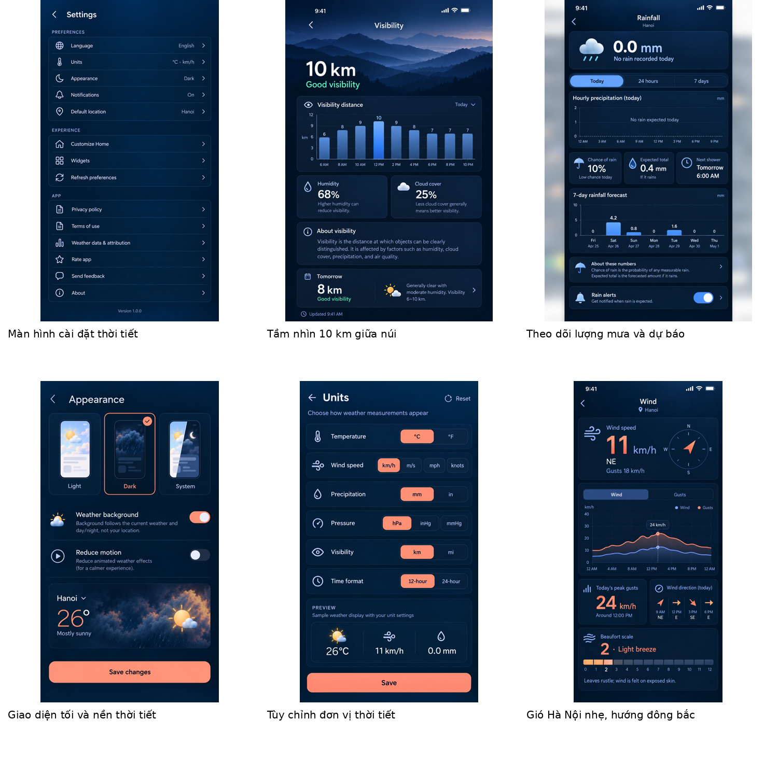
Tham chiếu nhận diện màn hình • Dữ liệu trong ảnh là minh họa

Ảnh đối chiếu UI phần 2
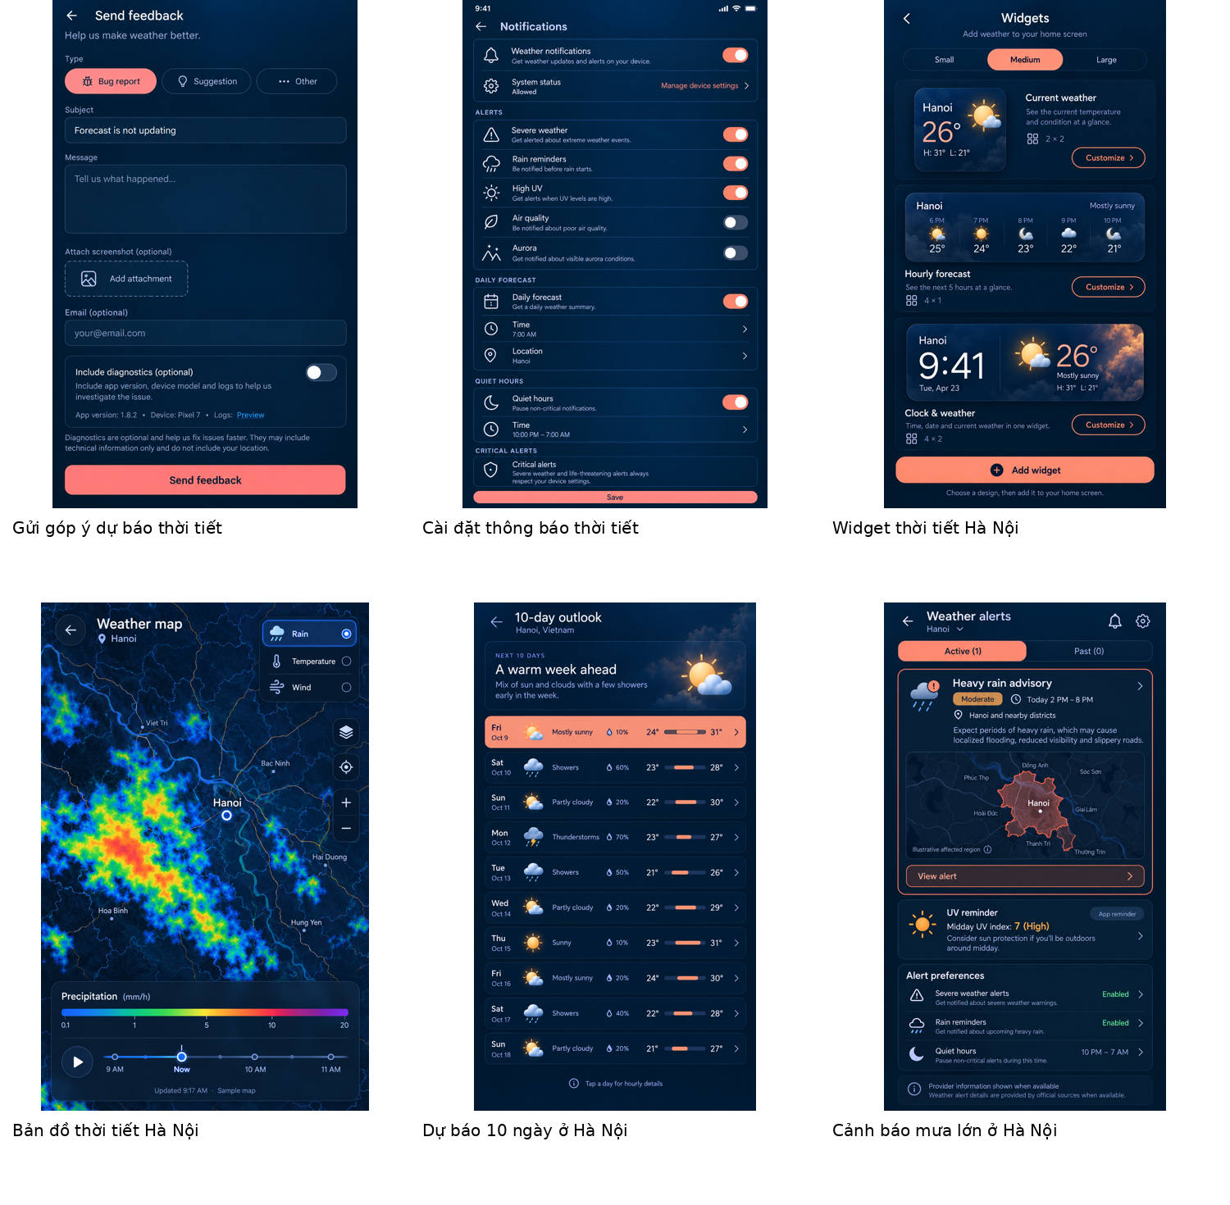
Tham chiếu nhận diện màn hình • Dữ liệu trong ảnh là minh họa

Ảnh đối chiếu UI phần 3
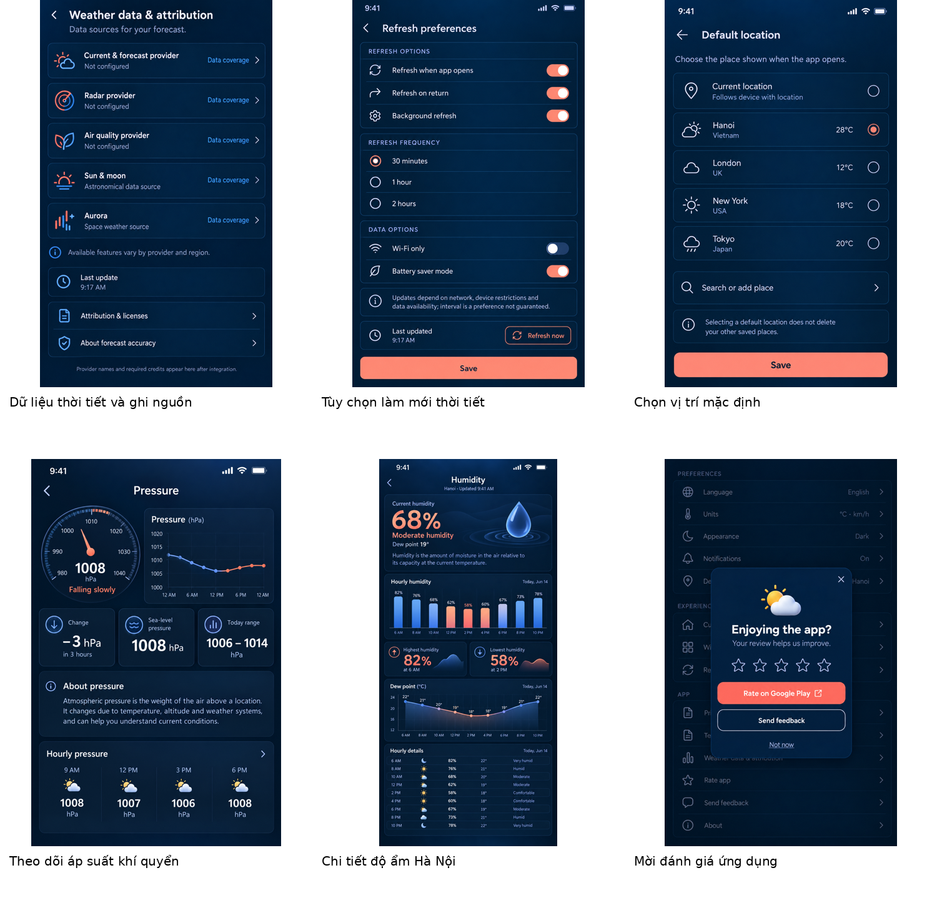
Tham chiếu nhận diện màn hình • Dữ liệu trong ảnh là minh họa

Ảnh đối chiếu UI phần 4
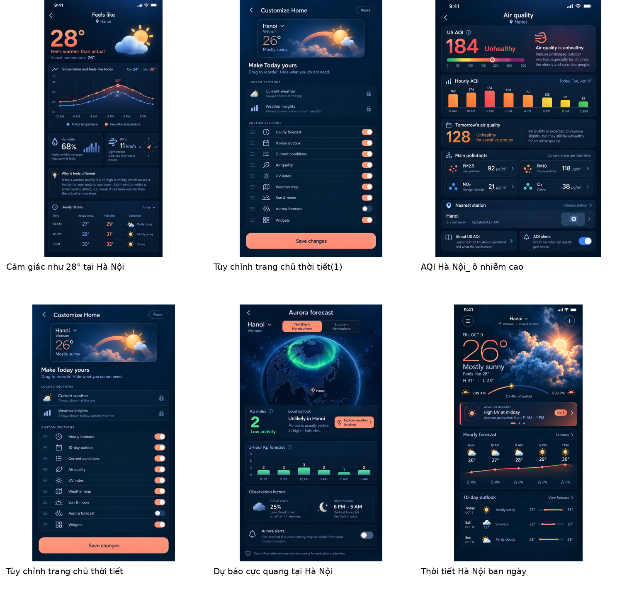
Tham chiếu nhận diện màn hình • Dữ liệu trong ảnh là minh họa

Ảnh đối chiếu UI phần 5
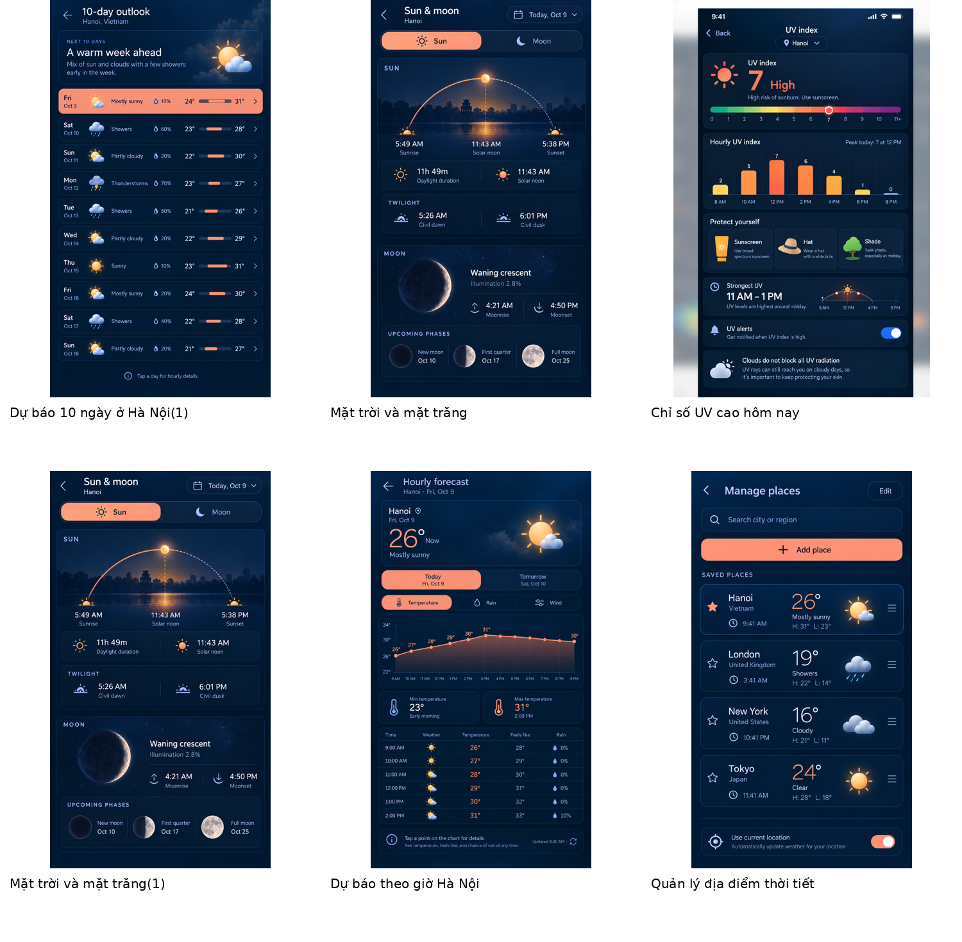
Tham chiếu nhận diện màn hình • Dữ liệu trong ảnh là minh họa

